1.1. Consulta Mesa Diretora:
Esta consulta permite o acesso à composição da Mesa Diretora atual e a todas as composições de Mesa de gestões anteriores que tenham sido cadastradas no sistema.
Ao clicar no item Mesa Diretora será exibida a composição da Mesa Diretora da Sessão Legislativa atual da Legislatura atual da Casa Legislativa.
Há a opção de consulta à composição das Mesas de Legislaturas anteriores, bastando selecioná-las no campo Legislatura e Sessão Legislativa.
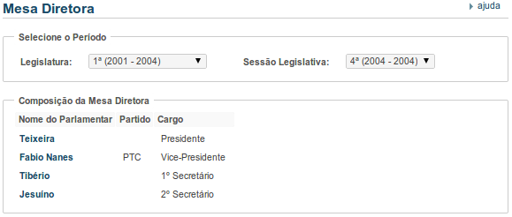
O Sistema retornará a composição da Mesa de acordo com os campos selecionados. A primeira visita ao menu, será mostrado o período atual, que no caso da figura acima é 2ª Legislatura (2009-2012) da 3ª Sessão Legislativa (2011-2011). Pode ser feita a pesquisa quantas vezes quiser, bastando mudar os campos.
É possível, dentro de uma Legislatura, acessar a composição da Mesa em cada Sessão Legislativa, bastando selecioná-la no campo Sessão Legislativa.
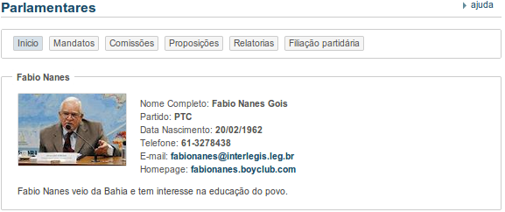
Observe que os campos sempre estarão presentes para navegação. Sempre que for escolhida uma Legislatura ou uma Sessão Legislativa o sistema automaticamente apresentará a lista de parlamentares que fazem parte da composição da Mesa Diretora correspondente à Legislatura e Sessão Legislativa escolhidas. Observe que cada nome da Coluna Nome do Parlamentar é um link que, ao acioná-lo, o sistema retornará um conjunto de informações sobre o referido que será melhor explicada mais a frente. Como exemplo fictício, ao clicar em Fabio Nanes Gois, a seguinte tela será apresentada:

